КАНОНИЧЕСКИЕ ПРОФИЛИ И ТРАНСПОРТНАЯ МОДЕЛЬ ДЛЯ ТОРОИДАЛЬНОГО ВРАЩЕНИЯ ПЛАЗМЫ В ТОКАМАКЕ
Ю.Н. Днестровский, А.В. Данилов, А.Ю. Днестровский, С.Е. Лысенко, С.В. Черкасов, И.А. Войцехович*
РНЦ «Курчатовский институт», Москва, РФ, e-mail: dnyn@nfi.kiae.ru
*JET-EFDA, Culham Science Centre, Abingdon, OX14 3DB, United Kingdom
Сильное тороидальное вращение плазмы возникает при инжекции нейтральных пучков. Оно может заметно влиять на плазму, поэтому вращение интенсивно исследуется, как экспериментально, так и теоретически. В данной работе описана расширенная транспортная модель канонических профилей, включающая, помимо переноса температуры электронов и ионов и плотности плазмы, также перенос тороидального вращения, индуцированного внешним вращающим моментом. Сначала строится простейшее уравнение равновесия для плазмы с вращением. Затем решается вариационная задача о минимуме полной энергии плазмы с условием сохранения тороидального тока. Уравнения Эйлера этой задачи определяют канонические профили давления p_{c}(ρ) и скорости вращения ω_{c}(ρ), связанные соотношениями ω_{c} ~ p_{c}^{1/3}. В систему транспортных уравнений добавляется уравнение для момента количества движения n°m_{i}°R² ω, радиальный поток которого q_{ω} равен
q_{ω} = -n m_{i} R² χ_{ω}^{PC} ω (ω′/ω - ω_{c}′/ω_{c}).
Здесь R – большой радиус, в скобках записано отклонение относительного градиента вращения от канонического, n − плотность плазмы (в 10¹⁹ м⁻³), m_{i} - масса иона. Жесткость профиля вращения χ_{ω}^{PC} считается пропорциональной жесткости профиля электронной температуры χ_{e}^{PC}: χ_{ω}^{PC} = С_{ω} χ_{e}^{PC} . Величина χ_{e}^{PC} была найдена ранее в наших работах, а константа С_{ω} определяется из сравнения расчетов с результатами экспериментов для 10 импульсов токамака JET из базы данных ITER: C_{ω} = 0.5 / n^{1/3}.
На рисунках для импульса #60933 показан рассчитанный и измеренный профиль частоты вращения (слева), а также среднеквадратичные отклонения рассчитанных профилей частоты d₂ω, плотности d₂n, электронной d₂T_{e} и ионной температуры d₂T_{i} от экспериментальных (справа). Время удержания момента оказалось порядка энергетического, а их отношение τ_{ω}/τ_{Ε} растет с плотностью.
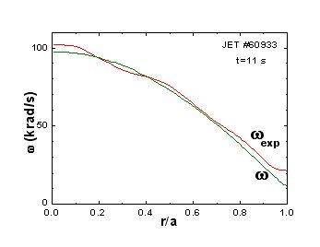
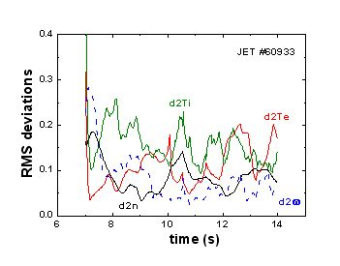
Работа поддержана Грантами РФФИ 08-07-00182, ФАНИ 02.740.11.5062 и UKAEA 3000132057.

